Бюджетное профессиональное образовательное учреждение Омской области
«Седельниковский агропромышленный техникум»

Кроссворд на тему: «Смазочная система автомобиля»

Автор-составитель: Баранов Владимир Ильич
мастер производственного обучения
первой квалификационной категории

Седельниково село Омская область
2020-2021 учебный год

Для общего развития обучающихся, для проведения внеклассных мероприятий, викторин, выполнения внеаудиторной самостоятельной работы.

Кроссворд на тему: «Смазочная система автомобиля»

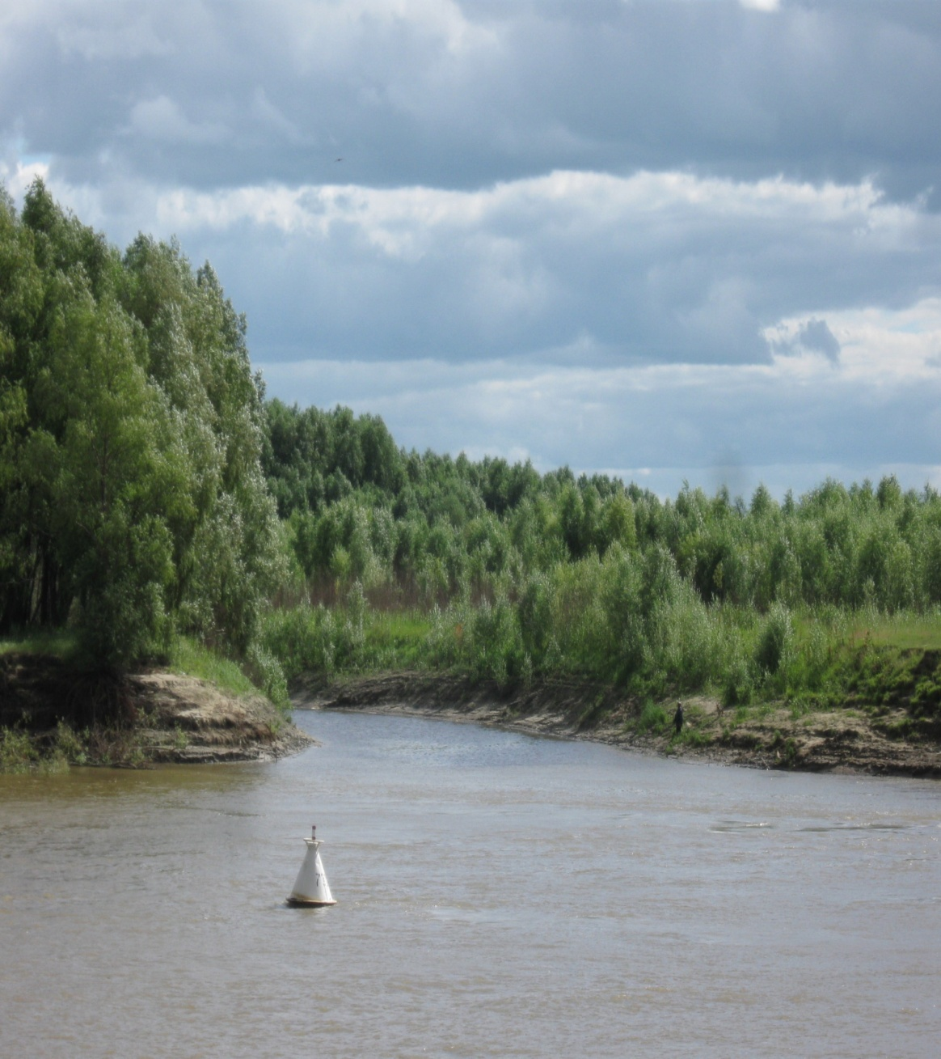
 |  |  |  | 1 | 13 |  |  |  |  |  |  |  | 14
 |  |  |  |  |  |  |  |  | 15
 | 2 |  | 16 |  |  |  | 17 |  |  |  | 3 |  |  |  | 18 |  | 19
 |  |  |  |  |  | 4
 | 5 |  |  |  |  |  |  |  |  |  | 6
 | 7 |  |  |  |  |  | 20 |  |  |  | 8 |  |  |  |  |  | 21
 |  |  |  |  |  |  | 9
 |  |  |  |  | 22 |  |  |  |  |  |  |  | 23
 | 10 |  |  |  |  |  |  |  |  |  | 11
 |  |  |  | 12

Вопросы:
По горизонтали:
1 – деталь смазочной системы двигателя ЗМЗ – 53-11.
2 – мягкая трубочка из поливинилхлорида, используемая при электромонтажных работах в качестве изолятора.
3 – аргентинский футбольный клуб.
4 – в грамматике некоторых языков при существительном: показатель определенности или неопределенности, а также рода, числа и некоторых других грамматических значений.
5 – кристаллогидрат сульфата двухвалентного металла.
6 – песня Анжелики Варум.
7 – твердое неорганическое тело, принявшее форму симметричного многоугольника.
8 – европейская династия.
9 – деталь масляного насоса и маслоприемника.
10 – в греческой мифологии — дочь Электриона, жена Амфитриона, мать Ификла и Геракла, родоначальница Гераклидов.
11 – вид зимнего двоеборья, включающий лыжную гонку и стрельбу.
12 – специалистка по массажу.

По вертикали:
2 – деталь масляного очистителя.
3 – деталь масляного насоса и маслоприемника.
7 – деталь масляного насоса и маслоприемника.
8 – имя Даймлера — основоположника автомобилестроения.
13 – испанский автоматический пистолет калибра 6,35 мм и 7,65 мм.
14 – байкальская рыба.
15 – деталь масляного очистителя.
16 – деталь смазочной системы двигателя ЗИЛ – 508.10.
17 – деталь масляного насоса и маслоприемника.
18 – деталь вентиляции картера двигателя ЗИЛ – 508.10.
19 – деталь масляного очистителя.
20 – аэропорт в Минске.
21 – деталь смазочной системы двигателя ЗИЛ – 508.10.
22 – деталь масляного насоса и маслоприемника.
23 – деталь масляного радиатора.

Ответы:
По горизонтали: 1 – маслопровод, 2 – кембрик, 3 – кильмес, 4 – артикль, 5 – купорос, 6 – оревуар, 7 – кристалл, 8 – готторп, 9 – штифт, 10 – алкмена, 11 – биатлон, 12 – массажистка.
По вертикали: 2 – колпак, 3 – кольцо, 7 – крышка, 8 – готлиб, 13 – астра, 14 – омуль, 15 – шарикоподшипник, 16 – маслоприемник, 17 – корпус, 18 – маслоуловитель, 19 – стопор, 20 – лощица, 21 – поддон, 22 – сетка, 23 – бачок.
Источники:
Ожегов С. И. Словарь русского языка: Ок. 57000 слов / под ред. Чл. – корр. АН СССР Н. Ю. Шведовой. – 18 –е изд., стереотип. – М.: Рус. Яз., 1987. – 797 с.
Устройство автомобиля: учебник для учащихся автотранспортных техникумов /Е.Я. Тур, К.Б. Серебряков, Л.А. Жолобов. – М.: Машиностроение, 1990. 352 с.: ил.
Полосков В.П., Лещев П.М., Хартанович В.Н. Устройство и эксплуатация автомобилей: учебное пособие. – 3-е изд., перераб. – М.: ДОСААФ, 1987. – 318 с., ил.

Интернет источники:
Изображение – режим доступа:
https://dic.academic.ru/pictures/wiki/files/84/Tevriz_river_flows_into_the_Irtysh.jpg

Википедия - готлиб - [Электронный ресурс] режим доступа:

https://ru.wikipedia.org/wiki/%D0%94%D0%B0%D0%B9%D0%BC%D0%BB%D0%B5%D1%80,_%D0%93%D0%BE%D1%82%D1%82%D0%BB%D0%B8%D0%B1

Википедия - алкмена - [Электронный ресурс] режим доступа:
https://ru.wikipedia.org/wiki/%D0%90%D0%BB%D0%BA%D0%BC%D0%B5%D0%BD%D0%B0

